**로컬 저장소 만들기  
Global setup**탐색기를 열고 저장소로 사용할 적절한 위치(저는 C:\hjfactory)로 이동합니다.  
이후 탐색기 빈공간에 우측마우스를 클릭하여 **TortoiseGit > Settings** 메뉴를 호출합니다.

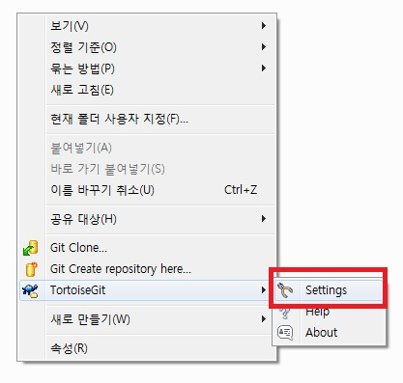

좌측 메뉴 중 Git 항목을 선택한 후 아래와 같이 본인의 이름과 이메일 주소를 입력합니다. 그리고 [확인] 버튼을 클릭하여 저장  
(※ 이름의 경우 History 및 Log에 사용되므로 여러대의 환경에서 사용할 경우 구분되도록 합니다.)

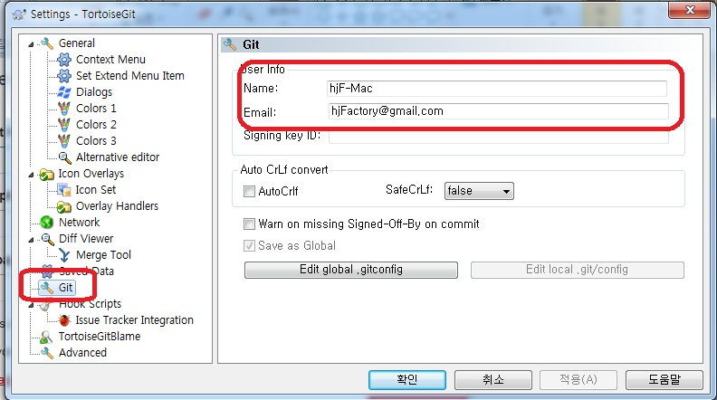

**로컬 저장소 생성**  
위의 탐색기에서 저장소로 사용할 폴더(저는 C:\hjfactory\TEST)를 생성합니다. 그리고 그 폴더를 우측 마우스를 눌러 **Git Create repository here...** 메뉴를 호출합니다.

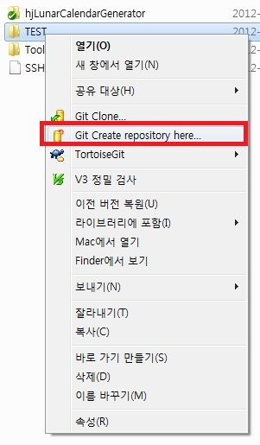

위의 메뉴를 누르면 아래와 같은 화면이 나오고 그대로 [OK] 버튼을 클릭합니다.  
(체크박스는 해당 저장소에서 작업을 안할경우 체크합니다.)

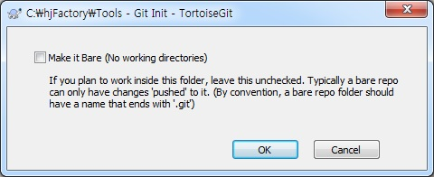

아래와 같은 메시지가 표시되면 성공입니다.(다른 메시지는 본적이 없네요^^)

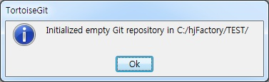

**| 로컬저장소에 저장**  
**저장 데이터 준비**  
위에서 생성한 폴더(C:\hjfactory\TEST)에 들어가 Readme.txt파일을 생성합니다.  
(변경된 내용이 있어여 저장소에 저장할 수 있기 때문입니다.)

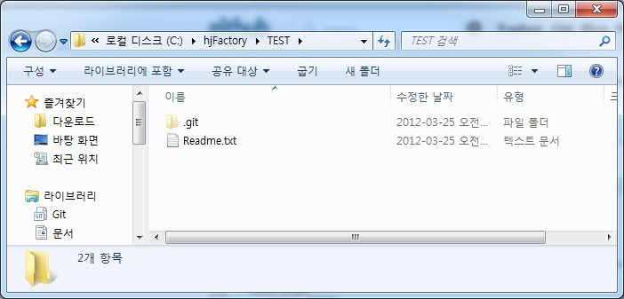

**데이터 저장**  
다시 이전 경로(C:\hjFactory)로 이동 후에 우측마우스를 눌러 **Git Commit -> "master"..** 메뉴를 선택합니다.

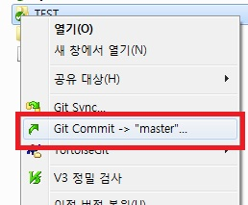

아래와 같은 Commit 창이 보이면 수정된 내용과 적용할 파일(체크박스)를 선택 하고 [OK] 버튼을 클릭하여 저장소에 저장합니다.

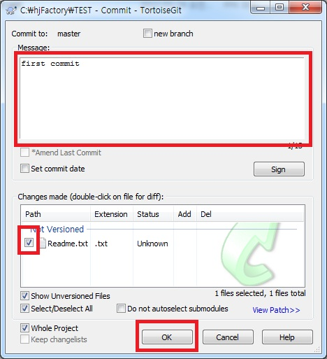

아래와 같은 메시지가 나오면 수정한 내용이 **로컬 저장소에 저장**된것 입니다.  
(이후 Push 버튼을 눌러 원격저장소에도 저장 할 수 있습니다.)

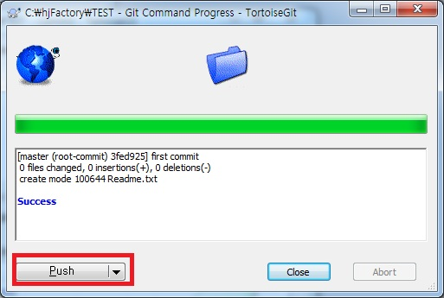

**| 원격 저장소에 저장(Github에 반영)**  
**원격지 정보 등록**  
위의 화면에서 [Push] 버튼을 클릭합니다. 그러면 아래와 같은 창이 나오고 원격지정보를 등록하기 위해 [Manage] 버튼을 클릭합니다.

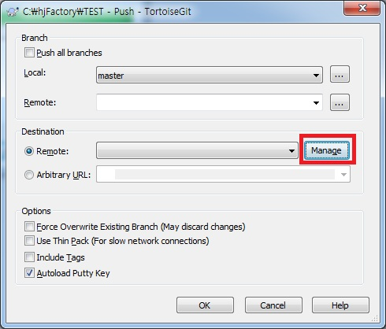

위의 버튼을 누르면 아래와 같은 창이 뜨고 원격지 이름(Remote)와 원격지 주소(URL)만 입력하고 [Add New/Save] 버튼을 클릭하여 원격지 정보를 저장합니다. 이후 [확인] 클릭

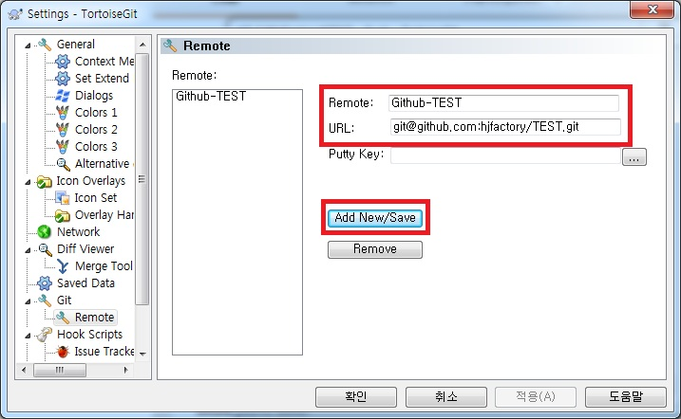

(※ 원격지 주소는 Github에서 저장소 만든 후 표시된 화면을 참고합니다.)

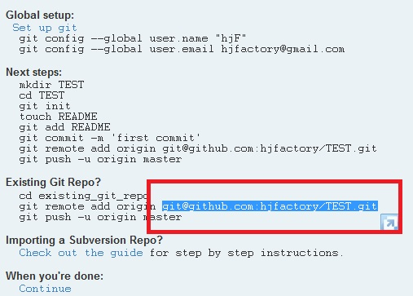

**원격 저장소에 저장**  
위에서 원격지 정보를 등록하면 아래와 같이 Destination 목록에 위의 원격지 이름이 등록됩니다. 위에서 선택한 항목 선택 후 [OK] 클릭

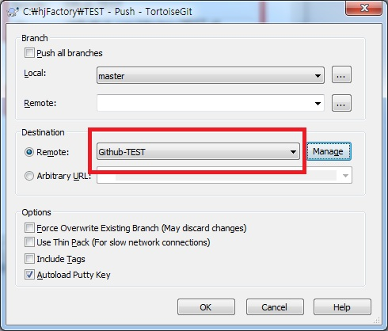

드디어 마지막 단계 아래와 같이 성공 메시지를 보실 수 있습니다.  
(마지막 단계여서 메시지를 확대했습니다^^)

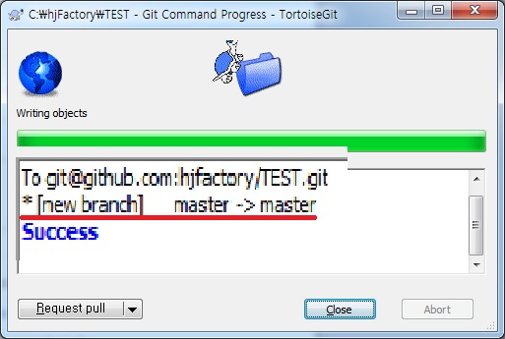

**Github 등록 확인**  
다시 Github 사이트로 이동하여 페이지를 새로고침 하면 아래와 같이 Readme.txt가 등록된 것을 확인 할 수 있습니다.

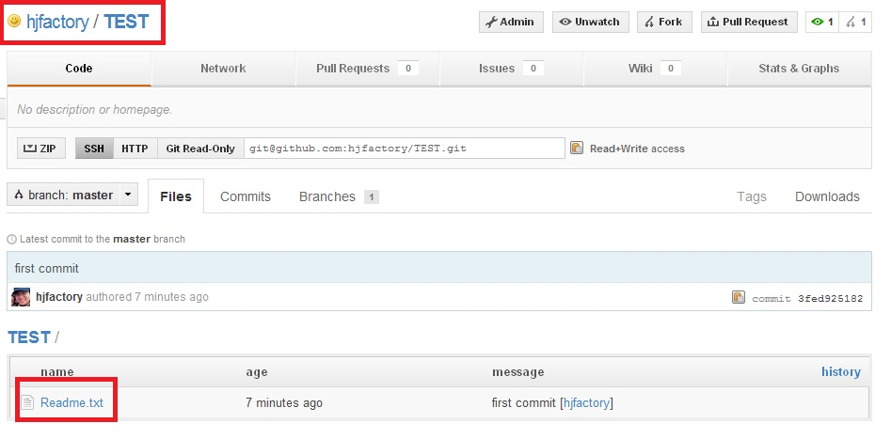

이것으로 저장소 생성 및 등록하는 내용을 마쳤네요.  
다음에는 원격 저장소의 소스를 받아서 수정 후 올리는 부분을 설명하겠습니다.